高考研究 20 年：话题演进与前沿探讨*

—基于知识图谱的可视化分析

姜尚峰

摘 要：高考研究是我国教育研究领域重要议题之一。利用 Citespace 软件对 1998—2017 年发表的 1230 篇高考研究文献进行可视化分析发现，高考研究以公平和效率为基本价值观，主要围绕教育公平、科学选才、考试内容、高中教育和高考制度等 5 个主题展开，“异地高考”“新高考”“教育公平”“自主招生”“制度变迁”等是当前的研究前沿，研究主题与研究前沿相互关联，共同构成高考 研究的客观关系网络。同时，高考研究具有比较明显的政策导向性，学术研究与政策之间呈现出良好的互动关系。

关键词：高考研究；知识图谱；话题演进；研究前沿

为更加科学公平地选拔人才， 自 1977 年恢复高考以来我国政府先后出台了多项改革政策，涉及高考的各个方面，促进了高考制度的不断完善，为学生成长、国家选才和社会公平做出了历史性贡献，对提高教育质量、提升国民素质、促进社会流动、服务国家现代化建设发挥了重要作用。但任何制度都不是完美无缺的， 为解决社会上反映强烈的学生学习压力过大、区域和城乡入学机会不均等、异地高考等问题，国务院于 2014 年 9 月颁布 《国务院关于深化考试招生制度改革的实施意见》（以下简称《实施意见》），进一步明确了各项基本原则和深化改革的总体目标，并提出多项适应新形势的改革任务和措施。《实施意见》的颁布及试点实施，不仅引起社会各界热议，更引起了学术界的广泛关注。随着高等教育内涵式发展及社会的不断进步，高考改革研究将仍然是学术界关注的热点话题。 那么，过去 20 年我国高考研究的主题有哪些？ 这些主题之间的逻辑关系是什么？ 发展脉络如何？ 会有哪些研究主题成为今后的研究前沿？对这些问题进行回答，不仅能认识到当前高考研究领域的现状与不足，而且对今后的研究也具有一定的借鉴意义。

一、研究方法与数据来源

1. 研究方法。 科学知识图谱是以知识域为对象，

显示某一领域知识的发展进程和结构关系的一种图 形，具有“图”和“谱”的双重特性：既是可视化的知识 图形，又是序列化的知识谱系，显示了知识单元或知 识群之间网络、结构、互动、交叉、演化等复杂关系，为探究知识单元或知识群之间结构、互动、演化等诸多 内部关系提供了平台［1］。CiteSpace 软件目前已广泛应用于自然科学和社会科学领域的研究，可以通过关键 词共现分析、文献共被引分析、科研合作网络分析等 方法把大量的文献数据转化为可视化的知识图谱，从 而客观、形象地展示某一研究领域的关键词聚类和研 究主题，进而可以探寻研究主题的演进、网络关系与 前沿趋势。 本研究运用 CiteSpace5.1.R8 SE， 对过去20 年我国高考研究的相关文献进行可视化分析与信息挖掘，并绘制知识图谱，尝试系统地梳理和归纳关 于高考研究的热点主题、主题间的相互关系、发展脉 络和前沿领域。

1. 数据来源与处理。 本研究以中国知网（CNKI）

为检索数据库，期刊来源选择 CSSCI，以“主题=高考” 进行逐年检索，文献类型不限，检索时间为 2018 年 4 月 29 日，为保证数据的有效性和分析效度，在剔除活动介绍、会议通知、会议综述、短评等非学术性文章之后共获得 1998—2017 年刊载的有效文献 1230 篇。将

* 本文系中国人民大学 2017 年度拔尖创新人才培育资助计划的研究成果



91



22001088 年第11122 期

中国高教研究

选中的文献以 Refworks 输出，并用 CiteSpace 软件自带的格式转换器转换为可识别的 ISI 格式。 通过对施引文献主题词和关键词进行共词分析和聚类分析，探究过去 20 年我国高考研究涉及到的研究主题、 结构关系和发展脉络。

二、1998—2017 年高考研究关键词共现知识图

|  |  |  |  |  |  |  |  |
| --- | --- | --- | --- | --- | --- | --- | --- |
| 序号 | 关键词 | 频次 | 中心性 | 序号 | 关键词 | 频次 | 中心性 |
| 1 | 高考改革 | 228 | 0.2 | 11 | 高考英语 | 25 | 0 |
| 2 | 教育公平 | 115 | 0.13 | 12 | 随迁子女 | 23 | 0 |
| 3 | 高考制度 | 95 | 0.26 | 13 | 新课改 | 21 | 0.12 |
| 4 | 异地高考 | 75 | 0 | 14 | 学业水平考试 | 20 | 0 |
| 5 | 自主招生 | 55 | 0.05 | 15 | 科目设置 | 19 | 0.13 |
| 6 | 高等教育 | 44 | 0.17 | 16 | 高中教育 | 19 | 0.14 |
| 7 | 招生录取 | 43 | 0.03 | 17 | 考试内容 | 17 | 0 |
| 8 | 综合素质评价 | 32 | 0.05 | 18 | 恢复高考 | 16 | 0.07 |
| 9 | 新高考 | 30 | 0 | 19 | 高考移民 | 15 | 0 |
| 10 | 高考作文 | 29 | 0 | 20 | 统一高考 | 13 | 0 |

表 1 高考研究文献的高频关键词及中心性

谱

启动软件并建立新的运算项目， 将保存的 data

数据导入 CiteSpace5.1.R8 进行时区分割和阈值选择。 在“Time Slicing”中设定时间跨度为 1998—2017 年，单个时间分区为 4 年，共 5 个时间分区；在“Node

Type”中设定主题（Term）和关键词（Keyword）为节点类型； 阈值选择为 c=3、cc=3、ccv=0.2， “Top N Per

Slice”选择默认值 50；最后选择最小生成树（MST）算法，得到关键词共现知识图谱。 （见图 1）

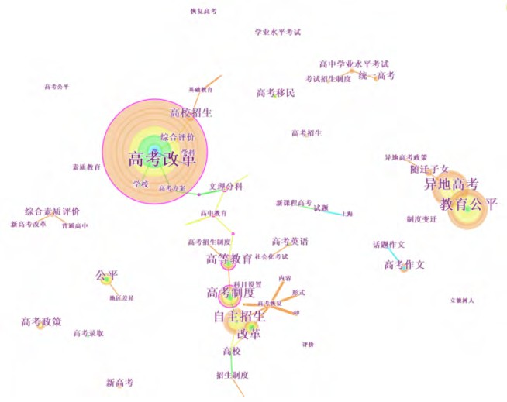

图 1 1998—2017 年高考研究文献的关键词共现知识图谱

图 1 显示的是共现 5 次及以上的关键词节点，节点之间的连线代表关键词之间的共现关系，节点越大表示关键词的共现频次越高，中心性越高则节点外围圆圈色度越深。 从软件导出关键词的频次、中心性等信息并进行预处理工作：①剔除“高考”“高校招生考试”等关键词，因为这两个关键词与本研究的主题重复且不能反映文献的具体内容； ②剔除 “对策建议”

“启示”等无效词汇；③合并“异地高考”和“异地高考政策”等语义相近的关键词，完成以上工作后形成关键词信息列表。 （见表 1）

三、高考研究的主题分析

由图 1 可知，“高考改革” 是最大的关键词节点，说明我国高考一直在改革中前行，以适应经济社会发展对人才选拔的要求， 同时也是学者们关注的重点。分析可知，有 192 篇论文以“高考改革”为论文关键词

之一，而其他文献虽然没有以“高考改革”作为关键词， 但都是在高考改革的语境下对具体问题进行分析。 此外，教育公平、高考制度、异地高考等关键词的共现频次也较高，在一定程度上反映了高考研究重点关注的问题。 为了更好地把握高考研究的内容，我们可以把这些高频关键词进一步聚类成为几个主题。根据知识图谱中关键词之间的连线关系和二次文献阅 读，可以把表 1 中的关键词进行主题分类。 具体可以分为 5 类：①关于教育公平的讨论（关键词：教育公平、异地高考、随迁子女、高考移民、自主招生）；②关于科学选才的讨论（关键词：综合素质评价、学业水平考试、科目设置）；③关于考试内容的讨论（关键词：高考作文、高考英语、考试内容）；④关于高考对高中教育影响的讨论（关键词：高中教育、新课改）；⑤关于高考制度的讨论（关键词：高考制度、新高考、恢复高考、统一高考）。

1. 关于教育公平的讨论。 教育公平是社会公平的基础。党的十九大报告明确指出要落实党的教育方针，不断推进教育公平。 高考制度是我国的核心教育制度之一，其在教育公平中的作用不言而喻。实际上， 高考的公平性一直是学术界关注的焦点，而且历来的高考改革方案也都致力于更加公平，《实施意见》明确提出“把促进公平公正作为改革的基本价值取向”。高考公平是教育公平的核心体现，也是社会公平公正的重要体现。

结合图 1 和表 1 发现，“教育公平”的共现频次仅次于“高考改革”，且中心性大于 1，不但是重要的研究热点，而且与异地高考、随迁子女等关键词存在较强的联系。 根据已有文献可知，关于教育公平的讨论主要包括 4 个方面。 ①高考公平的内涵，主要探讨高考公平的内涵以及影响高考公平的原因。 有学者认为，高考公平主要涉及个体权利、国家治理、考试技术和社会影响 4 个层面，进而在其多义性和不确定性的基础上探讨高考公平具有历史性、相对性、主观性、客





92

中国高教研究

22000188 年第 1121 期

观性、不充分性、矛盾性、系统性和理想性等多重属性［2］。 而影响高考公平的原因包括教育资源的分配不均、高考制度的设计局限、高考功能的质性异化以及制度系统的协调不足等［3］。 ②促进高考公平的实践取向， 主要探讨在现有制度基础上如何让高考更加公平。唯物主义辩证法告诉我们，任何事物、过程和规律都具有相对与绝对两个方面，相对和绝对是对立统一的辩证关系，因此高考公平在实践中既有可操作的空间，也有一定的复杂性，“绝对”公平只能是理想状态。

③实际问题引发的公平性讨论， 高考在改革中进步， 在发展中不断完善，在改革与发展的过程中，异地高考、随迁子女教育等社会问题的出现不断促使研究者对高考的公平性进行反思。④关于自主招生公平性的讨论， 自主招生最初的目的是深化高考制度改革，扩大高校自主权，推进素质教育实施，但由于制度本身的不足以及实际过程中的人为因素导致实质上的不 公平。有学者认为，可通过制度建设、舆论监督和技术改进等进行治理，以提高自主招生的公平性［4］。

1. 关于科学选才的讨论。 《实施意见》提出要“体现科学高效，提高选拔水平”的基本原则和促进科学选才的目标。由表 1 可知，“综合素质评价”“学业水平考试”“科目设置”等关键词频次较高。 从具体内容来看，关于这一主题的讨论主要包括 3 个方面。 ①高中学业水平考试和综合素质评价纳入高考的阻力与对 策。《实施意见》明确提出高中学业水平考试是学生毕业和升学的重要依据，综合素质评价是学生毕业和升学的重要参考。为更好地把学业水平考试和综合素质评价纳入高考体系，有研究者提出以下建议：加强改革提高综合素质评价信度、发挥高校的引领作用、“一档多投”［5］；正确定位学业水平考试、提高学业水平考试机构和人员的专业化、改革学业水平考试成绩的表征方式以及加强制度建设［6］。 ②科目设置改革的历程与价值取向。 综合来看，恢复高考以来的科目设置改革主要经历了“3+2”方案、“3+X”方案以及新课程改革基础上的“3+X”方案、《实施意见》提出的必考加选考的“3+3”方案。 每一次改革都有其先进性但同时又伴随着争议， 但改革的最终目的是促进高考的科学性，增加高校和学生的双向选择，推进素质教育实施， 培养学生的创新精神和创新能力，维护教育的公平正义。 ③促进科学选才和公平选才的有机统一。 高考改革的目的是平衡科学选才和公平选才之间的关系，使两者有机统一。有学者深入分析了新高考改革方案及配套文件，认为其中的改革部署也是围绕公平选才和科学选才的深化而展开［7］。 正确处理科学选才的教育

功能与促进公平的社会功能的关系的关键在于改革招生计划分配方式，改革高考的形式和内容，改革招生录取体制机制［8］。

1. 关于考试内容的讨论。 考试内容是有效考核学生的知识、能力和素质水平的关键，其科学性关乎整个考试的效力。《实施意见》明确要求要深化高考考试内容改革，应依据高校人才选拔要求和国家课程标准，科学设计命题内容，增强基础性、综合性，着重考查学生独立思考和运用所学知识分析问题、解决问题的能力。 关于考试内容的讨论主要包括 3 个方面。 ① 考试内容改革的目的， 即从知识立意到能力立意转变，在具体的学科考核内容上对考生的能力和综合素质进行考查。 ②考试内容改革的发展路径与趋向，有研究者从科目设置、学科内容和命题内容对恢复高考制度以来的高考内容改革进行梳理与反思，认为高考内容的改革应以考试目的、考试对象和考试方式为变革的出发点，细化、深化考试内容［9］。 也有研究者认为高考内容的改革可能会出现高考内容综合化、高考命题集中化的趋向［10］。 另外，为贯彻“立德树人”的培养目标， 中华优秀传统文化也逐渐成为高考的重要内容［11］。 ③对具体科目内容的讨论，如高考英语和高考作文。 主要包括对英语社会化考试和高考题目、题型的具体分析以及对作文命题思路的讨论。
2. 关于高中教育的讨论。 高考对高中教育具有

重要的导向作用。高考改革的目的之一是引导高中教育教学健康发展，推进素质教育深入实施，培养具有创新精神和能力的人才。高考深化改革要求高中教育也要不断深化改革，从而实现高中教育与高考改革的良性互动。 综合来看，研究者主要从以下两个方面探讨高考改革与高中教育的关系。①高考改革对高中教育的影响。新高考改革提出的分类评价、多元录取、扩大选考、不分文理以及评价体系改革等措施对高中教育教学产生了多方面的影响，如促进高中教育多样化发展、扩大高中学生学习的选择性、培养中学生的综合思维能力，另外过程评价体系和综合素质评价也会促使高中教育在高校招生录取中地位的转变。②高中学校深化改革的措施。新高考改革对高中教育教学产生多方面的影响，因此高中学校必须抓住改革与发展机遇，促进自身内涵发展，提高教育质量。研究者主要提出以下改革建议：确立以学生为中心的教育思想和理念，促进学生全面健康发展；改革人才培养模式，深化课程改革，保证课程改革与新高考改革价值取向的统一性；构建合理的过程评价体系和综合素质评价体系；加强教师队伍素质和能力建设；因地制宜、特色发



93



22001088 年第11122 期

中国高教研究

展，形成高中学校多样化发展格局。

1. 关于高考制度的讨论。 高考制度是社会制度的子系统，其本质是参与高考过程的各类行为主体的行为准则、范围和行动方向的激励和约束机制，也是高等教育入学机会配置方式的主要依据［12］。根据马克思主义本体论，关于高考改革的研究都可以回归于高考制度本身，如高考制度的本质、功能、历史变迁、研究内容，等等，这些问题对高考制度的不断完善与发展具有重要的基础作用。

总结已有研究文献可知，对高考制度的研究主要

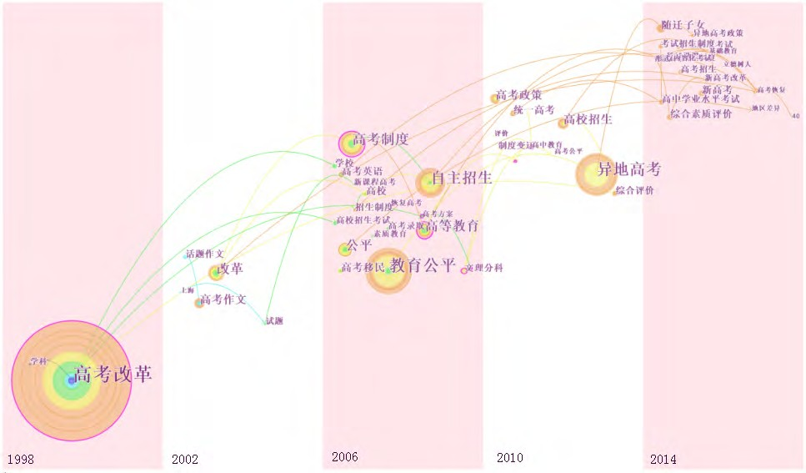集中在以下 4 个方面。 ①高考制度的价值属性，主要探讨高考制度的公平性与科学性， 根据观点的不同， 可把研究者分为公平联盟和科学联盟。随着经济社会的发展，越来越多的研究者主张公平性与科学性的统一。②高考制度的功能，高考除为高校选拔合适人才、以考促学等教育功能之外， 还具有维护社会公平、保障社会稳定、促进社会流动等社会功能［13］。 高考制度不断变革的理想是更好地发挥教育功能和社会功能， 但在实际过程中两者却又存在一定的矛盾，在社会发展的新时期，如何实现并保持两者的平衡是研究者重点关注的话题。 ③高考制度的历史变迁，研究者从多个视角分析了 40 年来高考制度的变迁， 如文化模式变革、制度发展、价值取向变迁、发展趋势等，但其始终是以公平性与科学性为主要价值理念进行分析。④ 高考制度改革与发展的路径选择，好的制度是历史的产物， 是按某种方向尝试， 逐渐找到适应的办法，因此，任何一项新制度都不是完美的，只是比以往的制度更适应经济社会的发展。 研究者从现实角度出发， 探讨了新高考制度的实施重点与难点，并提出构建政府、社会、学校和学生新型

关系，引入市场调节机制等

方式，逐步推进高考制度现代化建设。

四、高考研究前沿分析

某一研究领域的前沿可通过文献共被引矩阵中的文献和关键词的突发性检测来确定，由于本研究数据来源于中国知网，因此只能进行关键词突发性检测。

CiteSpace 软件的突显词探测功能可以较为清晰地呈现出哪些话题在什么时间

沿及以后的发展趋势［14］。 在 Citespace 可视化界面运行 Network Summary Table 功能， 共获取 27 个突现词，并记录其突现率和时间跨度，突显率数据越大，表示该关键词得到的关注越大，反之则相反；时间跨度表示该关键词受关注的持续时间段，本研究收集了突现率较高的前 20 个关键词。 （见表 2）图 2 则是高考主题关键词的时区视图，通过时区视图既能从时间维度上把握知识的演进情况，又可以直观地了解关键词在不同时间分区的布局特征，进而从整体上了解我国高考研究的动态特征。

结合表 2 和图 2 可以发现高考研究前沿有如下

3 个特征。 ①不同时间段有不同的研究前沿，如“素质

表 2 高考主题关键词突现率

|  |  |  |  |  |
| --- | --- | --- | --- | --- |
| 序号 | 关键词 | 突现率 | 开始年 | 结束年 |
| 1 | 异地高考 | 18.97 | 2012 | 2017 |
| 2 | 高考改革 | 5.84 | 1999 | 2017 |
| 3 | 自主招生 | 5.8 | 2007 | 2017 |
| 4 | 新高考 | 5.07 | 2015 | 2017 |
| 5 | 高考作文 | 4.99 | 2002 | 2014 |
| 6 | 文理分科 | 4.43 | 2009 | 2011 |
| 7 | 综合素质评价 | 4.37 | 2014 | 2017 |
| 8 | 随迁子女 | 4.14 | 2014 | 2017 |
| 9 | 高考录取 | 4.13 | 2007 | 2016 |
| 10 | 高校招生 | 3.97 | 2012 | 2017 |
| 11 | 素质教育 | 3.61 | 2007 | 2011 |
| 12 | 高中学业水平考试 | 3.55 | 2014 | 2017 |
| 13 | 新课程高考 | 3.47 | 2006 | 2009 |
| 14 | 公平 | 3.35 | 2006 | 2015 |
| 15 | 高中教育 | 3.33 | 2010 | 2017 |
| 16 | 制度变迁 | 3.24 | 2010 | 2017 |
| 17 | 高等教育 | 3.2 | 2007 | 2017 |
| 18 | 恢复高考 | 3.09 | 2007 | 2017 |
| 19 | 高考制度 | 3.08 | 2006 | 2017 |
| 20 | 高考移民 | 3.06 | 2006 | 2014 |

段内突显为当时的研究前

图 2 1998—2017 年高考主题关键词共现的时区视图





94

中国高教研究

22000188 年第 1121 期

教育”（2007—2011 年），这一阶段关于素质教育的讨论主要集中于高考与素质教育的关系问题；“新课程高考”（2006—2009 年），主要探讨高中新课改之后高考科目设置和考试内容的科学性。②高考研究前沿具有比较明显的政策导向性，学术研究与政策之间呈现出良好的互动关系。 从研究文献和相关政策文件看， 政府部门每一次改革文件的出台都会引起研究者的 讨论，针对改革的反思性研究又会促进政策的不断完善。如“异地高考”为 2012—2017 年的研究前沿，在这一时区内以“异地高考”为关键词的文献共有 87 篇， 这与 2012 年出台的 《关于做好进城务工人员随迁子女接受义务教育后在当地参加升学考试工作的意见》有很强的相关关系。 ③从关键词时间分区来看，在具有纪念意义的时间节点前后， 研究热点出现集聚特征。 2007 年是恢复高考 30 周年，也是部分试点省份新课改高考的开局之年；2017 年是恢复高考 40 周年， 在这一年也开始全面推进新高考方案。 因此在

2007 和 2017 年两个具有重要纪念意义的时间节点前后，高考研究成为教育界的研究热点，研究内容包括高考制度的变迁、高考改革的价值取向、高考改革的回顾与展望等。

五、总结

根据上述研究可知，1998—2017 年高考研究主要围绕教育公平、科学选才、考试内容、高中教育和高考制度等 5 个主题展开。从关键词突现率和时间分区来看，“异地高考”“新高考”“教育公平”“自主招生”

“制度变迁”等是当前的研究前沿。在高考场域中各研究主题以及研究前沿相互关联，共同构成高考研究的客观关系网络。纵观 20 年来高考研究的热点与趋势， 并结合高考改革的历程，可以看出我国高考改革一直围绕公平与质量这对主题展开，在这一过程中学术研究与政策之间形成了良好的互动关系。实际上高考制度的改革很大程度上受到文化模式变迁以及行动者认知方式改变的影响［15］。 1998 年以来，随着高校扩招和社会经济转型发展，我国高考制度进入频繁的改革与变动时期。根据政策价值观的演变和学者的研究内容， 可以把 20 年来的高考改革分为两个阶段。 ①

1998—2011 年，随着社会主义市场经济的快速发展，

这一时期的高考改革适应市场经济的发展，在改革中引入市场机制，确立市场本位的政策范式，在改革政策中坚持分权与问责相结合，以缓和规模扩张与提升质量的矛盾。同时，高考改革开始重视大学教育，目的是改善因规模扩张带来的高等教育质量问题，追求卓越。 ②2012—2017 年，从学术研究和政策内容来看，

这一时期的改革聚焦于教育公平和追求卓越，强调内涵发展。 2014 年新高考改革方案的出台，一是标志着国家本位政策范式的确立， 强调高考的社会功能；二是强调促进公平和提高质量的有机统一，办好人民满意的教育。

高考对国家、 社会和个人的重要意义不言而喻。在新时期新背景下需进一步深化高考领域研究，以适应经济社会发展新形势，结合不同学科知识，丰富高考研究相关理论，提高研究质量。此外，还应该关注研究前沿，坚持问题导向和实践导向相统一，既要解决高考改革过程中的理论问题，又要尽可能解决政策实施过程中的实际问题。

（姜尚峰，中国人民大学教育学院博士研究生，北

京 100872）

参考文献

［1］ 陈 悦,陈超美.引文空间分析原理与应用:Citespace 实用指南［M］ .北京:科学出版社,2014:16.

［2］ 王后雄,李 佳,李木洲.高考公平的内涵及属性［J］.中国教育学刊,2012(5).

［3］ 李木洲.高考公平的元思考［J］.国家教育行政学院学报,

2012(8).

［4］ 郑若玲.自主招生改革何去何从［J］.华中师范大学学报:人文社会科学版,2010(4).

［5］ 樊亚峤.综合素质评价纳入高考录取的阻力与对策［J］.中国教育学刊,2016(6).

［6］ 罗祖兵.秦利娟.将学业水平考试纳入高考的困境与对策

［J］.课程·教材·教法,2015(8).

［7］ 边新灿.公平选才和科学选才———高考改革两难价值取向的矛盾和统一［J］.中国高教研究,2015(9).

［8］ 瞿振元.坚持科学选才与促进公平的有机统一——对深化高考改革的几点认识［J］.中国高教研究,2014(10).

［9］ 柳 博.恢复高考制度以来的考试内容改革［J］.教育理论与实践,2014(16).

［10］ 李木洲.高考内容与形式改革:规律、困境与趋向［J］.华南师范大学学报:社会科学版,2017(5).

［11］ 李 兵.中华优秀传统文化必将成为高考的重要内容［J］.华南师范大学学报:社会科学版,2017(5).

［12］ 姜传松.高考制度的合法性、现实困境与出路［J］.教育发展研究,2008(7).

［13］ 刘海峰.高考改革何去何从［J］.教育研究,2005(3).

［14］ 曲 霞,杨晓彤.中国高等教育质量研究十五年的话题演进与前沿趋势——基于 CSSCI 数据库 2000—2014 年论文关键词共现知识图谱分析［J］.中国高教研究,2015(9).

［15］ 周光礼,姜尚峰.高考改革 40 年:意义建构与制度变迁［J］.复旦教育论坛,2017(6). （下转第 108 页）

22001088 年第11122 期

中国高教研究

The Realistic Logic of Asymmetric Governance of Internationalization of Vocational Education

XIAO Fengxiang YIN Hang

（*Tianjin University, Tianjin 300354*）

Abstract: The internationalization of vocational education should build a complex social network of information elements from different countries and links of various information dissemination subjects. Information becomes an important medium for ensuring the subjectivity, accessibility, compactness and order of the network. The imbalance of information hinders the internationalization of vocational education. It exists in the form of information hegemony, information noise, information overload, information attachment, information mortuary, and one-way dependence on the transmission path. Promoting the internationalization of vocational education must eliminate the phenomenon of information imbalance and realize the communication between the partner countries, government and vocational colleges, enterprises and vocational colleges, vocational colleges and vocational colleges, as well as vocational colleges and teachers and students. The strategy includes establishing a dialogue

mechanism for stakeholders, a “one country, one policy” type of accurate communication, a “scattered point” type

of surrounding communication, and a social trust reconstruction in risk communication, so as to realize the international information dissemination order of mutual trust sharing and dialogue.

Key words: vocational education internationalization; information asymmetry; pass through; governance

!!!!!!!!!!!!!!!!!!!!!!!!!!!!!!!!!!!!!!!!!!!!!!

（上接第 95 页）

Twenty Years of Research on College Entrance Examination: Topics’ Evolution and Discussion of the Frontier

——Visual analysis based on knowledge mapping

JIANG Shangfeng

（*Renmin University of China, Beijing 100872*）

Abstract: The research on college entrance examination is one of the important topics in the field of education research in China. We visualize the analysis of 1,230 research literature about college entrance examination published from 1998 to 2017 with Citespace software. This study finds that the research on college entrance examination takes fairness and efficiency as its basic values and focuses on five themes: educational

fairness, scientific selection, examination content, high school education, and the system of college entrance examination. “immigration college entrance examination” “new college entrance examination” “educational fairness” “individual enrollment” and “institutional changes” are the frontiers of current research. Research

themes and research frontiers are related to each other and together constitute an objective network of research on college entrance examination. At the same time, the research on college entrance examination has more obvious policy orientation, and there is a good interaction between academic research and policy.

Key words: research on college entrance examination; knowledge mapping; topics’ evolution; research

frontiers

